Donarea de sange

# Problema

Anual, peste 600.000 de persoane au nevoie de sânge şi de preparate sanguine. Din păcate, nu de puţine ori, pacienţii şi cei dragi lor se confruntă cu lipsa sângelui din spitale iar operaţiile şi tratamentele medicale de care au atâta nevoie sunt amânate.

România se află în continuare pe ultimele locuri în Europa la capitolul donării de sânge - doar 1,7% din populaţia adultă donează sânge. Cu toate astea, în situaţii limită românii au demonstrat solidaritate şi simt civic, stând ore în şir la coadă pentru a dona sânge. Chiar dacă pe moment aceste situaţii sunt rezolvate, nevoia de sânge este însă una constantă. Realizarea de stocuri prea mari de sânge, de la persoane care donează pentru prima dată, nu este utilă. Preparatele sanguine au un termen de valabilitate scurt. Trombocitele pot fi utilizate în termen de 5 zile, globulele roşii în 42 de zile iar plasma poate fi congelată şi utilizată în termen de 12 luni.

Mai mult, donarea periodică este indispensabilă pentru sistemul transfuzional şi pentru bolnavii ce au nevoie de produse sanguine sigure, suficiente şi la timp, provenite de la donatori responsabili. Astfel, anumite categorii de bolnavi pot primi produse sanguine doar de la persoane care donează de două – trei ori pe an.” - Sursa: [www.pentruviata.com](http://www.pentruviata.com)

Donarea de sange poate fi facuta de oricare persoana, dar cu conditia ca anumite criterii sa fie indeplinite. Descriem mai jos aceste conditii. Sursa informatiilor de mai jos este site-ul CTS Bucuresti (<http://www.ctsbucuresti.ro/>)

Conditii de admisibilitate la donarea de sange

Donatorul de sânge este orice cetăţean român cu domiciliul în România sau orice cetăţean al Uniunii Europene care are reşedinţa în România, în deplină stare de sănătate, care se supune regulilor prelevării de sânge total şi componente sanguine de origine umană.

**Pentru a deveni donator de sange trebuie sa indepliniti următoarele condiţii:**

****vârsta cuprinsă în intervalul 18-60 ani

greutate peste 50Kg

puls regulat, 60 -100 bătăi/minut.

tensiune arterială sistolică între 100 şi 180 mmHg

să nu fi suferit în ultimele 6 luni intervenţii chirurgicale

femeile să nu fie: însărcinate, în perioada de lăuzie, în perioada menstruală

să nu fi consumat grăsimi sau băuturi alcoolice cu cel puţin 48 de ore înaintea donării

sa nu fii sub tratament pentru diferite afectiuni: hipertensiune,boli de inima,boli renale,boli psihice,boli hepatice,boli endocrine

|  |
| --- |
| **Donatorii nu trebuie să aiba sau sa fi avut urmatoarele boli:**  hepatită (de orice tip)  TBC  sifilis  malarie  epilepsie si alte boli neurologice  boli psihice  bruceloză  ulcer  diabet zaharat  boli de inimă  boli de piele: psoriazis, vitiligo  miopie forte peste (-) 6 dioptrii  cancer |

### Inainte de a dona:

****Dimineaţa înainte de recoltare puteţi consuma o cană cu ceai sau cafea, un mic dejun puţin consistent, legume, fructe

Nu fumati înainte şi după donare cu o oră

De asemenea veniti la donare , odihnit si nu dupa o noapte pierduta la serviciu sau in fata calculatorului !

### Traseul pungii de sange:

**1. Prelevarea**

Fiecare donator trebuie sa completeze un **chestionar** referitor la modul sau de viata si la antecedentele medicale. Apoi merge la un medic care va hotarî daca este sau nu apt de donare. In caz ca este apt de donare, recoltarea sangelui va fi efectuata de catre un cadru medical calificat.

**2. Pregatirea**

Fiecare punga de sange recoltata este transportata pe o platforma tehnica, unde sunt pregatite si prelucrate produsele din sange, prin filtrare (indepartarea leucocitelor), centrifugare si separare, obtinandu-se in final componentele sanguine: globule rosii, plasma si trombocite (plachete). Unui pacient care are nevoie de o anumita componenta a sangelui, nu i se va transfuza sange total, ci numai acea componenta de care are nevoie.

**3. Calificarea biologica a sangelui donat**

La inceputul recoltarii, se preleveaza de la donator probe de sange, care sunt analizate pe doua axe: imuno-hematologie si depistare agenti sau boli transmisibile prin sange (HIV/SIDA, hepatita B, hepatita C, sifilis, HTLV, nivelul ALT). Daca prin aceste teste se detecteaza vreo anomalie, punga de sange respectiva este marcata ca fiind non-conforma, iar donatorul este instiintat despre aceasta (corespondenta cu caracter confidential).

**4. Distribuirea unitatilor de sange**

Unitatile de sange sunt distribuite catre spitale si clinici unde este nevoie de ele. Produsele de sange au o **durata de viata** diferita:

trombocitele (plachetele) – 5 zile

globulele rosii – 42 zile

plasma – mai multe luni

### **Evitarea accidentelor transfuzionale**

Inainte de a fi transfuzat bolnavului, se executa **proba de compatibilitate majora** intre sangele donatorului si cel al primitorului pentru a evita un accident transfuzional (conflict intre anticorpii primitorului si antigenele donatorului). In final se selectioneaza numai acele unitati de sange care sunt compatibile, astfel incat primitorul beneficiaza de cea mai eficienta terapie compatibila cu maximum de securitate. Este obligatoriu efectuarea grupei sanguine si a Rh ului la patul bolnavului inainte de a efectua transfuzia!

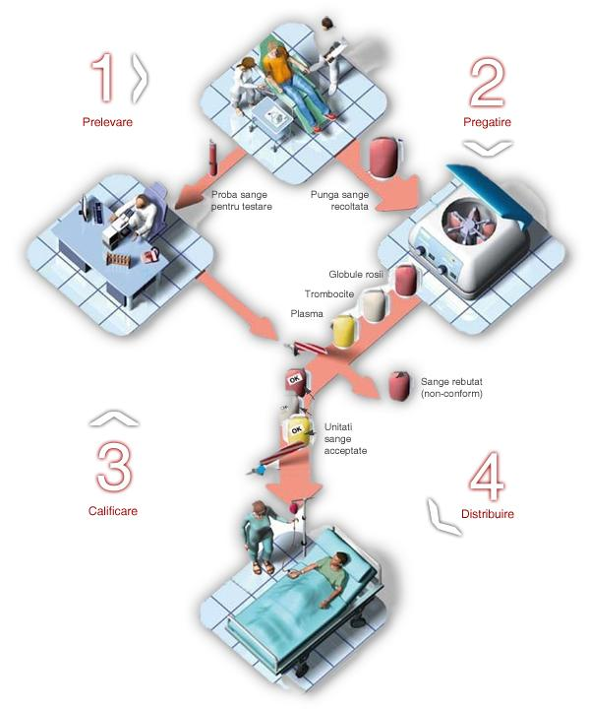

# 2. Obiective

## 2.1. Obiectivele aplicatiei sunt urmatoarele:

* Sa ofere o modalitate rapida si usoara pentru orice cetatean sa se poata inscrie ca donator si sa verifice daca este eligibil pentru donare.
* Sa ofere posibilitatea medicilor din spitale sa faca o cerere pentru sange si sa poata urmari statusul solicitarilor efectuate.
* Sa permita o comunicare usoara intre medicii din spital, centrul de transfuzie si donatori.
* Sa ofere posibilitatea donatorilor sa vizualizeze analizele si rezultatul donarilor, precum si sa incurajeze donarea intr-un mod repetat.

## 2.2. Obiective laborator

Primul obiectiv îl reprezintă fixarea şi înţelegerea mai profundă a temelor abordate în cadrul cursului. În acest context, accentul va fi pus pe **validarea cerinţelor**, **utilizarea modelării şi modelelor** în toate etapele realizării aplicaţiilor soft. **Software engineering** se concentrează pe tehnici şi tehnologii care sprijină dezvoltatorii să realizeze aplicaţiile într-o manieră predictibilă (validată) la timp şi respectând bugetul iniţial alocat aplicaţiei.

Utilizarea modelelor trebuie să sprijine o înţelegere mai bună a problemei de rezolvat şi a soluţiilor propuse prin validarea lor începând cu etapele timpurii ale dezvoltării aplicaţiei: analiza şi validarea cerinţelor, construirea modelului de analiză şi chiar şi a modelelor de proiectare timpurii. Specificarea cu ajutorul limbajelor de programare, utilizarea diferitelor biblioteci şi framework-uri ar trebui să se realizeze ori de câte ori este avantajos într-o manieră cât mai automatizată. **Testarea**, una din cele mai importante şi costisitoare etape din dezvoltarea unei aplicaţii, trebuie să fie reflectată corespunzător.

După validarea cerinţelor, una din cele mai importante activităţi o reprezintă construirea modelului de analiză care trebuie să prezinte conceptele domeniului problemei şi relaţiile dintre ele. Studenţii trebuie să înţeleagă utilitatea limbajului de modelare UML şi să-l folosească ori de câte ori este avantajos. Asigurarea persistenţei datelor va fi realizată folosind un **SGBD** de tipul SQL. Schema bazei de date va fi obţinută printr-un proces de generare automată folosind framework-ul Hibernate sau Entity Framework (sau alt framework similar) care utilizează ca intrare arhitectura aplicaţiei (clasele şi relaţiile dintre ele).

Nivelul de complexitate al aplicaţiei recomandă lucrul în **echipă**. În acest cadru, încă de la primul laborator se vor constitui echipe formate din **6..8 membri,** în funcţie de numărul studenţilor din subgrupa respectivă. Fiecare echipă va avea obligatoriu un şef de echipă (**team leader**, ales de membrii echipei) care va trebui să facă, printre altele, o planificare a evoluţiei aplicaţiei, distribuirea task-urilor între membrii echipei, să redistribuie unele sarcini dacă din diferite motive unii membri nu şi-au îndeplinit sarcinile etc. **În final, şeful de echipă propune şi note pentru membri echipei.**

Fiecare echipă va trebui să acceseze propriul **repository**, prin intermediul căruia fiecare membru poate vedea stadiul desfăşurării proiectului, va putea uploada artefactele realizate şi va putea downloada proiectul. Indiferent de modul în care se va decide împărţirea sarcinilor, fiecare membru va trebui să cunoască şi ce au făcut colegii, ce probleme au avut, cum le-au rezolvat, etc. Împărţirea task-urilor, de genul X se ocupă de testare sau documentaţie sau analiză, este inacceptabilă.

Aplicaţia treabuie realizată folosind o arhitectură de tip multi (three) tier: frontend, business logic (middle tier) şi backend.

**Pe lângă demonstrarea funcţionalităţii aplicaţiei, fiecare echipă va trebui să prezinte un set de artefacte care vor conţine:**

* Modelul funcţional (descris în general prin diagrama cazurilor de utilizare) şi detaliat cu ajutorul diagramelor de secvenţă pentru fiecare caz de utilizare
* Modelul de analiză (diagramă/e de clasă)
* Modelul de proiectare (diagrame de clasă incluzând clasele din framework-uri)
* Modelul folosit la testare
* Manual de utilizare
* Planificarea în timp a realizării (inclusiv corecţiile care au trebuit realizate în timp)
* O prezentare realizată în PowerPoint

# 3. Cerinte functionale

Aplicatia trebuie sa suporte urmatoarele tipuri de utilizatori:

* **Donatorii -**  se pot inregistra pe baza formularului de mai jos.
* Un **donator** va avea posibilitatea :
  + de a vizuliza rezultatele analizelor de la ultima donare, cat si de la donarile anterioare, care este urmatoarea data la care poate dona.
  + De asemenea, la fiecare donare va putea completa formularul cu informatiile necesare pentru donare (informatiile sunt descrie la punctul 1, unde se specifica problema). In cazul in care doneaza pentru o anumita persoana, donatorul va completa informatia in formularul de donare.

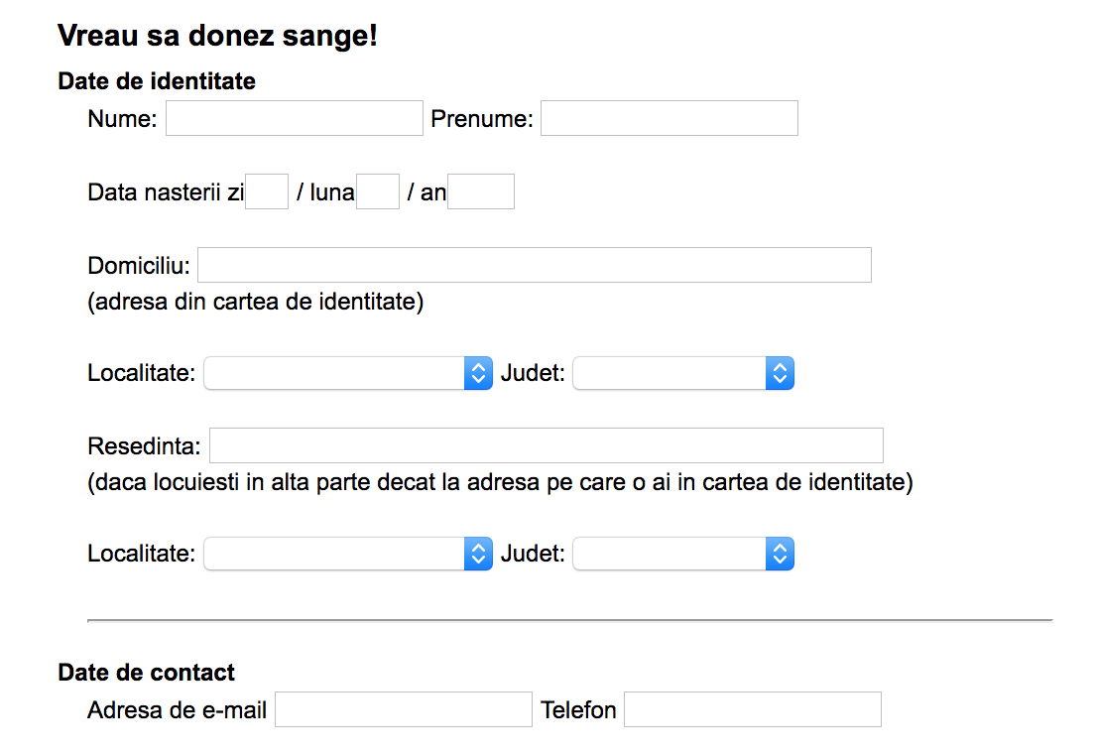

* **Medicii** 
  + vor completa cererile pentru sangele necesar in spitalul de care apartin
  + pot vedea statusul cererilor de sange, precum si daca pentru un pacient au donat sau nu suficiente persoane.
* **Personalul centrului de donare**
  + fac managementul donatorilor care doneaza in centru,
  + completeaza datele din timpul procesului de donare, precum si informatiile de pe parcursul traseului pungii de sange.
  + Anunta donatorii atunci cand e nevoie de un anume tip de sange si softul ii ajuta sa decida donatorii care sunt cei mai apropiati geografic, compatibili din punct de vedere al grupei de sange si de asemenea intervalul de la ultima donare, le permite sa doneze.

Odata ce au donat sange, **traseul** pungii de sange trebuie sa poata fi urmarit in orice moment de catre personalul centrului de transfuzie si modificat.

Odata ce **analizele** pentru a verifica daca sangele donat indeplineste toate cerintele si este valid au fost efectuate, acestea trebuie sa poata fi vazute si de catre persoana care a donat sange.

De asemenea, in orice moment, atat personalul centrului de transfuzie, cat si medicii de la spitalele care sunt in aria centrului de transfuzie, trebuie sa poata vedea **stocul** de sange disponibil.

In momentul in care, pentru un pacient, este **nevoie de sange**, medicul va completa o cerere prin care va specifica pentru cine este nevoie de sange, ce grupa, gradul de urgenta (ridicat, mediu, scazut) si in ce locatie. Cererea va fi preluata de personalul centrului care in cazul in care nu are suficient sange va anunta cel mai apropiat donator (geografic) si care are grupa necesara si de asemenea este eligibil pentru donare (a trecut timpul limita de la ultima donare). Cererile vor fi onorate pe baza gradului de urgenta, iar in cazul in care persoana pentru care se cere sange este un donator activ, atunci acesta va avea prioritate.

In momentul in care un donator se prezinta **voluntar** pentru donare, acesta poate dona pentru o anumita persoana, dar este important sa specifice numele persoanei pentru care doneaza. Medicul pacientului pentru care se doneaza poate sa vada in orice moment daca a donat un numar suficient de persoane pentru pacientul sau.

**Softul** trebuie sa permita in oricare pas din procesul parcurs de punga de sange adaugarea sau modificare informatiilor relevante, dar informatiile din fiecare etapa nu pot fi completate decat in momentul in care punga ajunge in etapa respectiva (ex punga de sange nu poate fi trecuta in stocul pentru transfuzie al centrului decat in momentul in care analizele sunt valide).

# 4. Observatii

Aplicatia poate fi web sau desktop (**fiecare echipa are posibilitatea sa isi aleaga atat tehnologiile, cat si tipul de aplicatie**) cu observatia ca va trebui sa respecte cerintele functionale de mai sus si **echipa isi asuma tehnologiile alese si isi ia angajamentul sa implementeze complet aplicatia.**

Aplicatia trebuie sa poata fi folosita de persoane care nu sunt foarte familiare cu utilizarea calculatorului, deci aplicatia va trebui sa prezinte functionalitatile intr-un mod intuitiv si usor de folosit.

Fiecare echipa va trebui sa foloseasca:

1. un tool pentru versionarea de cod
2. si un tool pentru managementul taskurilor.

Recomandarea noastra in acest sens este **Git** pentru versionare, respectiv Trello sau Asana pentru task management.

Mai multe informatii la

* <http://www.cs.ubbcluj.ro/~tirban/iss/utile.pdf>
* <http://www.cs.ubbcluj.ro/~tirban/iss/articoleUtile.txt>.

**Exista posibilitatea ca informatiile de mai sus sa nu fie suficiente pentru realizarea softului. Sunteti rugati ca acolo unde considerati ca e nevoie de informatie in plus sa discutati fie cu cadrul didactic de la laborator, fie sa va documentati de pe site-ul centrului de transfuzii sau alte documente care va pot ajuta sa implementati un sistem care sa poata fi folosit intr-un centru de transfuzii.**